Администрация МКУ г.Красноярска «УРТСЖиМС» информирует:
Указанные транспортные средства принудительно эвакуированы с территории города Красноярска за период с 1 по 10 июня 2025 года и размещены на специализированной стоянке по адресу г.Красноярск ул.Глинки 37-Ж на основании постановления от 19.04.2024 № 354 "Об утверждении Положения о порядке выявления, перемещения, временного хранения и утилизации брошенных, в том числе разукомплектованных транспортных средств на территории г. Красноярска"

№ | Район города  и адрес обнаружения БРТС | Данные  транспортного средства БРТС | Фото автомобиля
1 | Свердловский  Ул. Семафорная, 189-В | ВАЗ 2105 (серый) В 097 ЕР, 24 регион | 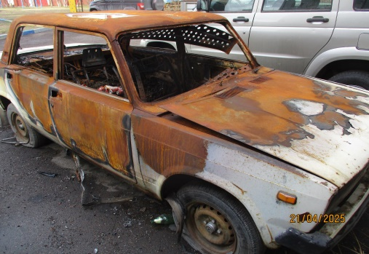
2 | Свердловский  Ул. Семафорная, 193 | ВАЗ 2101 (желтый) Без Гос\Номера VIN –ХТА210130F4550146 | 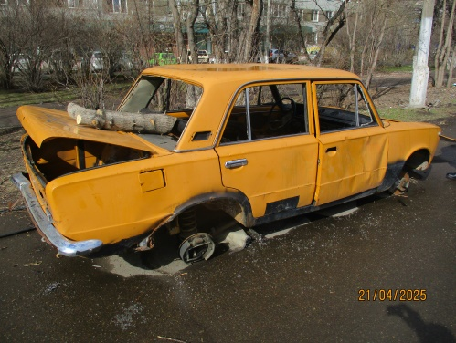
3 | Свердловский  Ул. Ярыгинская Набережная, 25 | Honda Partner (белый) Х 251 ТЕ, 24 регион | 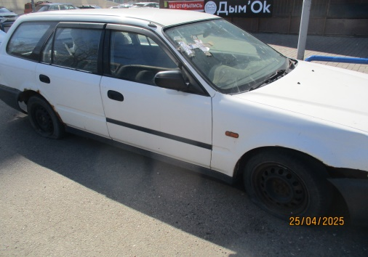
4 | Свердловский  Ул. Семафорная, 191 | Toyota Lite Ace (серый) Х 386 МК, 24 регион | 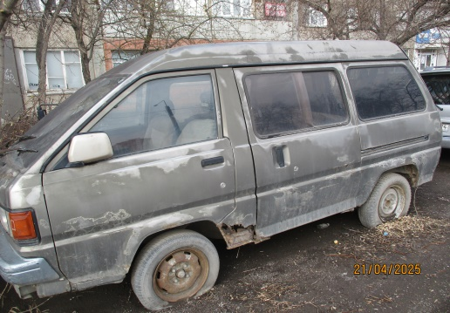
5 | Свердловский  Ул. Свердловская, 131 | ВАЗ 2109 (бордовый) VIN –ХТА21093012828057 | 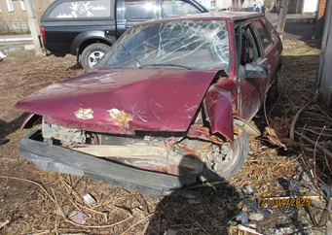
6 | Свердловский  Ул. Семафорная, 195\197 | Mazda Demio (серебристый) Р 438 СН, 24 регион | 